РУКОВОДСТВО ПО РАБОТЕ С НЕГАТИВНЫМИ МЫСЛЯМИ.
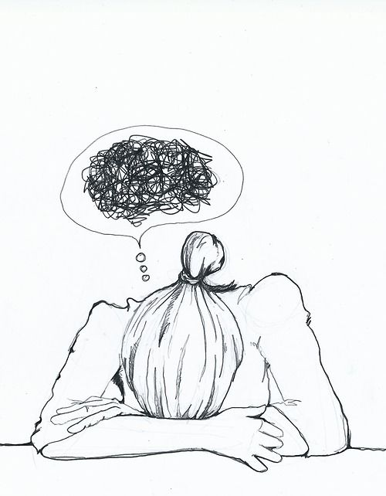

ЗДРАВСТВУЙ, УВАЖАЕМАЯ ЧИТАТЕЛЬНИЦА.
ПЕРЕД ВАМИ НЕБОЛЬШОЕ РУКОВОДСТВО, КОТОРОЕ ПОМОЖЕТ ВАМ УЛУЧШИТЬ СВОЕ ПСИХОЭМОЦИОНАЛЬНОЕ СОСТОЯНИЕ. ЕСЛИ ВЫ ЕГО БУДУТЕ ИСПОЛЬЗОВАТЬ.
ВСЯ ИНФОРМАЦИЯ НИЖЕ ВЗЯТА ИЗ ОДНОЙ ИЗ САМЫХ ЭФФЕКТИВНЫХ НАПРАВЛЕНИЙ ПСИХОЛОГИИ – КОГНИТИВНО-ПОВЕДЕНЧЕСКОЙ ТЕРАПИИ (Я КПТ-ТЕРАПВЕТ).
РЕКОМЕНДУЮ ИЗУЧИТЬ И ПРИМЕНИТЬ.
ПРИМЕНЕНИЕ ТЕХНИК И ИНФОРМАЦИИ НИЖЕ СПОСОБСТВУЕТ УЛУЧШЕНИЮ САМОЧУВСТВИЯ, ПОВЫШЕНИЮ УВЕРЕННОСТИ В СЕБЕ И УЛУЧШЕНИЮ ВАШЕЙ ЖИЗНИ В ЦЕЛОМ.
НАЧНЕМ…

ЕСЛИ БЫ К НАМ (К ЛЮДЯМ) БЫЛИ БЫ ИНСТРУКЦИИ, ТО ОДНА ИЗ НИХ ВЫГЛЯДЕЛА БЫ ТАК:
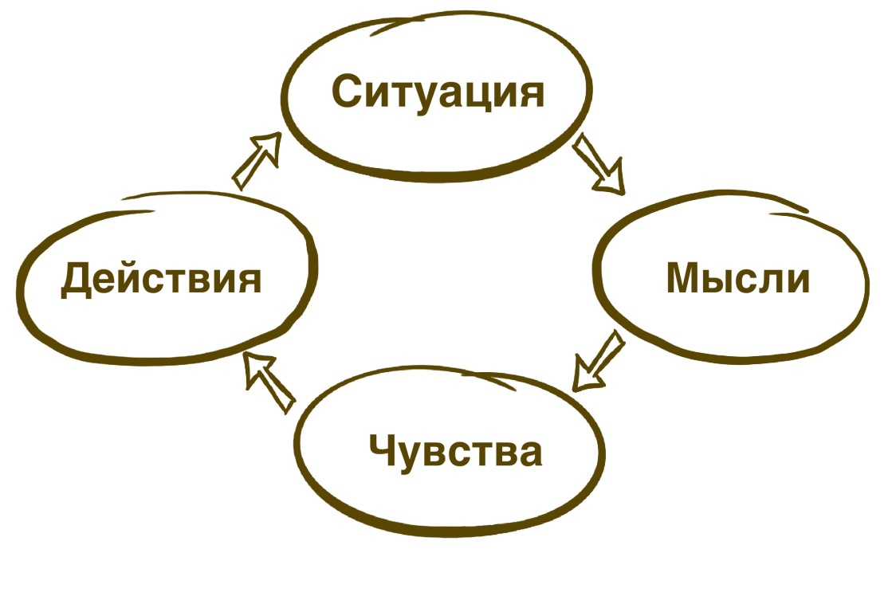
ОЧЕНЬ ЧАСТО ИМЕННО НАШИ МЫСЛИ И ОБРАЗЫ, КОТОРЫЕ МЫ ПРЕДСТАВЛЯЕМ В ГОЛОВЕ ВЛИЯЮТ НА НАШЕ ЭМОЦИОНАЛЬНОЕ СОСТОЯНИЕ И ВНУТРЕННИЕ ПЕРЕЖИВАНИЯ.
МЫСЛИ И ЭМОЦИИ УЖЕ ВЛИЯЮТ НА НАШИ ДЕЙСТВИЯ И ПОВЕДЕНИЕ.
ЕСЛИ МЫ ХОТИМ ПОЛУЧИТЬ ВЛАСТЬ НАД СВОИМИ ЭМОЦИЯМИ И ПОВЕДЕНИЕМ НАМ НЕОБХОДИМО ПОЙТИ В ЧАСТЫЙ ИСТОЧНИК ЭТОГО – В СВОИ МЫСЛИ.
К СОЖАЛЕНИЮ (А ИНОГДА, К СЧАСТЬЮ), МОЗГ ЧЕЛОВЕКА ТАК УСТРОЕН, ЧТО ОН ЧАЩЕ СКЛОНЯЕТСЯ К НЕГАТИВНЫМ МЫСЛЯМ. К НЕГАТИВНОМУ ПРОГНОЗИОВАНИЮ БУДУЩЕГО.
ТАК УСТРОЕНО ПРИРОДОЙ, ЧТОБ ЧЕЛОВЕК БЫЛ БОЛЕЕ ОСТОРОЖЕН И АККУРАТЕН, ЧТО СПОСОБСТВОВАЛО БЫ ЕГО ВЫЖИВАНИЮ.
(ДРЕВНИЙ ЧЕЛОВЕК, КОТОРЫЙ ЗАВИДЕВ ЛЬВА И СКАЗАЛ БЫ «ОЙ, КАКАЯ КОШЕЧКА КРАСИВАЯ, ПОЙДУ ОБНИМУ» ДОЛГО БЫ НЕ ПРОЖИЛ. ЧЕЛОВЕК, КОТОРЫЙ ВЕРИТ, ЧТО ПРЫГНЕТ СО СКАЛЫ И ПОЛЕТИТ КАК ПТИЦА ТОЖЕ. НЕКАЯ ТРЕВОЖНОСТЬ И УМЕРЕННЫЙ НЕГАТИВИЗМ В МЫСЛЯХ БЫВАЕТ ПОЛЕЗЕН).
НО ИНОГДА СЛУЧАЕТСЯ ТАК, ЧТО ЧЕЛОВЕК СЛИШКОМ НЕГАТИВНО МЫСЛИТ. И ЭТО ЕМУ МЕШАЕТ УЖЕ ЖИТЬ, ХОРОШО СЕБЯ ЧУВСТВОВАТЬ И ОБЩАТЬСЯ СПОКОЙНО С ЛЮДЬМИ.
ЕСЛИ ВЫ СЧИТАЕТЕ, ЧТО ЭТО ПРО ВАС, ТО НИЖЕ Я ПРИВЕДУ 7 РАБОЧИХ ТЕХНИК ИЗ КОГНИТИВНО-ПОВЕДЕНЧЕСКОЙ ТЕРАПИИ. ЭТИ ТЕХНИКИ ПОМОГУТ ВАМ РАЗБИРАТЬСЯ С ВАШИМИ НЕГАТИВНЫМИ, ТРЕВОЖЫМИ И КУСАЧИМИ МЫСЛЯМИ.
ПОТОМУЧТО МЫСЛИ ЭТО НЕ ПРОСТО МЫСЛИ.
С МЫСЛЕЙ НАЧИНАЕТСЯ ОЧЕНЬ МНОГОЕ.
МЫСЛИ УПРАВЛЯЮТ ВАШИМ САМОЧУВСТВИЕМ, РЕШЕНИЯМИ, ПОЕДЕНИЕМ.
Мысли часто влияют на эмоциональное состояние.
Мысли влияют на физиологические реакции.
Мысли влияют на ваши действия.
Самое большое влияние на вас оказывают мысли автоматические. Те, которые вы даже не замечаете, так как они у вас крутятся годами.
Это ваши убеждения. О себе, мире и других людях.
И они – это основное, что руководит вашей жизнью.
БУДУ РАДА, ЕСЛИ ВЫ ИСПОЛЬЗУЕТЕ ТЕХНИКИ НИЖЕ И ОНИ ВАМ БУДУТ ПОМОГАТЬ ПО ЖИЗНИ.
Техника 1.
ОТСЛЕЖИВАНИЕ СТЕПЕНИ ДОВЕРИЯ К НЕГАТИВНОЙ МЫСЛИ.
Степень доверия к определенному негативному убеждению или к мысли может меняться даже в течении дня. Допустим, появилась мысль: «Я только и делаю, что прокрастинирую. Я этот проект не закончу ни-ког-да! Что я за лентяй?».
И пока вы отвлекаетесь на другие дела, вы так и думаете, и уверены в правдивости мысли (в этот момент) на 80%.
Но как только вы все-таки садитесь за работу и начинаете справляться с рабочими задачами, ваша мысль: «Никогда не закончу работу, я лентяй», становится для вас правдивой уже процентов на 20.
Или есть мысль: «Он меня не любит и не ценит». Она возникла у женщины во время конфликта с любимым мужчиной. И в этот момент под воздействием эмоций женщина может сказать, что уверена в этой мысли на все 100%.
Но если эту женщину спросить, верит ли она этой мысли (про нелюбовь мужчины) через три часа, когда уже произошло перемирие, женщина может сказать, что доверие к этой мысли 1%.
Попробуйте несколько дней (можно больше) отслеживать эти колебания, замечая различия в степени согласия с вашими негативными мыслями.
Для удобства заведите табличку (можно в заметках телефона).
- негативное убеждение
- время, вид деятельности
- % доверия негативной мысли
Через время:
- время, вид деятельности
- % доверия негативной мысли
Можно ответить себе на некоторые вопросы:
- Чем вы заняты, что вы делаете, когда сила доверия к мыслям меняется?
- Есть ли кто-то рядом с вами?
- Может ли сила ваших мыслей зависеть от времени дня?
ТЕХНИКА 2
«ВОПРОСЫ К НЕГАТИВНОЙ МЫСЛИ».
ЕСЛИ У ВАС ПОЯВИЛАСЬ НЕПРИЯТНАЯ МЫСЛЬ В ГОЛОВЕ ЗАДАЙТЕ К ЭТОЙ МЫСЛИ 5 ВОПРОСОВ И ОТВЕТЬТЕ СЕБЕ НА НИХ
- Есть ли факты (объективные), что моя мысль правдива
- Есть ли факты, которые опровергают эту мысль?
- Полезна ли мне эта мысль?
- Вредна ли мне эта мысль?
- Что я сказала бы близкому человеку на эту мысль, чтоб его поддержать, а не нагнетать и напрягать его.
Техника 3
БУДЕТ ЛИ ЭТО ВАЖНО?
Она максимально проста, но часто работает на нас.
Суть техники: произошло что-то, что вас расстроило, вывело из равновесия, заставило мыслить негативно. Спросите себя: «А будет ли это важно через месяц? А через год? А через пять лет? Буду ли я помнить об этом завтра?».
Чаще всего люди отвечают на этот вопрос: «Нет, мне это не будет портить настроение уже даже завтра».
Пример:
Вы попытались предложить мужу пойти в ресторан пообедать. Он отказал из-за объективной занятости на работе. Муж действительно занят, но настроение испорчено, планы рухнули.
Спросите себя: «Будет ли это важно через год? А через месяц?».
Вряд ли.
Пример:
Женщине нахамил мужчина в автобусе. Сказал грубость. Длилась вся эта ситуация минуту. Женщина потом не может отойти от произошедшего несколько часов. Раздражена и расстроена. В голове мысли о том, что мир сошел с ума, и о том, что надо было ответить иначе. Более строго.
В этой ситуации помимо разбора мыслей на ошибки можно использовать технику «будет ли это важно?»
«Да, мне нахамил мужчина. Да, это очень неприятно и обидно. Будет ли мне это важно через год? Нет, нисколько. Через месяц? Тоже нет. Даже через неделю это уже будет прошлой историей. Неприятной историей».

ТЕХНИКА 4
ЛИШИВШИСЬ ВСЕГО.
Эту технику вы можете использовать для профилактики или в ситуации, когда вы почувствовали себя неудачницей, невезучей и так далее. Хорошо использовать технику, когда вы о чем-то сильно жалеете, о какой-либо потере.
Люди привыкли воспринимать то, что у них есть, как должное и обесценивать.
Если человек в депрессивном состоянии, он особенно склонен фокусироваться на негативе и не замечать хорошего. Это важно учитывать, и смысл этой техники как раз в использовании этих особенностей человека.
Итак.
Техника «лишившись всего»:
Суть техники не сложна. Вам нужно представить, что вы лишились всего. Вообще всего. Своего тела, своей семьи, своих вещей, дома, работы, своих воспоминаний, даже умения чувствовать и т.д.
Чтобы вернуть то, что ценно для вас, нужно будет обратиться к Вселенной. Вы должны озвучить просьбу и обосновать ее. Почему вы хотите это вернуть? Вам нужно убедить, что то, что у вас есть, имеет для вас ценность.
При выполнении этой техники закройте, пожалуйста, глаза. И представьте, что у вас забрали совершенно всё, что есть. Нет вашего тела, нет вас, нет ваших любимых людей, животных, вещей. Нет ничего.
Вам могут это все отдать, но только если вы обоснуете возврат. Постарайтесь.
ТЕХНИКА 5.
ЧТО ЭТО ЗНАЧИТ ДЛЯ МЕНЯ?
Суть техники проста.
Есть негативная мысль и она вполне объективна. Задайте к ней вопросы: «Предположим так и будет, что тогда? Что это будет значить для меня?».
С помощью этих вопросов мы пытаемся добраться до самых глубинных ваших убеждений.
Если есть возможность, запишите свою мысль и вниз от нее нарисуйте стрелочку. После стрелочки ваш ответ на вопрос: «И что случится, если так оно есть или будет?».
Варианты вопросов, которые вы можете задавать себе, используя этот метод:
- Даже если моя мысль верна, почему меня это так беспокоит? Что это значит для меня?
- Что, мне кажется, произойдет дальше?
- И что потом?
- Что это будет значить для меня?
- Что самое ужасное может случиться, если мысль правдива?
Используя эту технику, можно часто дойти до скрытых причин опасений или страха и работать уже с этим.
Пример:
Есть женщина Ирина. У Ирины негативная мысль: «Моя коллега по работе меня не любит. Я её раздражаю. И это факт. Она это говорила другим коллегам, она не здоровается со мной и разговаривает со мной холодно».
Вопрос: что для меня это значит?
Ответ: что я не нравлюсь людям, не все хорошо у меня с коллегами.
Вопрос: что это значит для меня, почему беспокоит?
Ответ: это значит, что я не нравлюсь людям. Возможно, я плохой человек. Да, наверняка, плохой, если я не нравлюсь всем людям в мире. Хм… Звучит смешно.
Выявили основное убеждение и то, что беспокоит, и уже можем работать с этим с помощью других техник.
Например, совершенно логично будет спросить себя, что тут за ошибка мышления. Минимум здесь «все или ничего», то есть «либо я нравлюсь всем, и я хороший человек, либо я кому-то не нравлюсь, а это значит, что я плохая». В том числе здесь ошибка «долженствования». Кажется, есть правило – «я должна нравится.
Еще пример техники «ВЕРТИКАЛЬНЫЙ СПУСК»:
Представим, что есть женщина Инна, и у нее негативная навязчивая мысль: «Мой мужчина в этом году точно не сделает мне предложение. Он никогда мне его не сделает».
Мысль может быть вполне реальна, особенно, если на календаре 31 декабря, а подарок вам уже подарили и это не кольцо.
Зададим вопрос этой мысли незамужней пока Инны: «Что для вас значит отсутствие предложения? Почему беспокоит?».
Ответ: потому что, если он не делает предложение, то я думаю, что он меня не любит. Просто развлекается, а женится на другой. Я ему не нужна.
Дальше уже ищем когнитивные ошибки.
Это мнение или факт: про нелюбовь и «развлекается»? Мнение. Фактов нет.
Если человек что-то чувствует, это еще не значит, что так оно и есть.
Можно также задать себе вопрос: «Что самое ужасное случится, если мы так и не поженимся? Наверняка, будет горько расставаться, но, скорее всего, это не будет концом света.
Последний пример:
Есть мужчина Егор. Он познакомился с девушкой, взял ее номер, но теперь боится звонить: «Вдруг она откажет, пошлет куда подальше».
Может такое быть? Да. Хотя тут уже есть ошибка мышления «чтение мыслей», но ладно, работаем с мыслью дальше.
Используем технику «вертикальный спуск».
Она не захочет со мной общаться. Что это будет значить для меня?
Что со мной не хотят общаться, я не нравлюсь женщинам. Я непривлекательный.
Что меня в этом беспокоит?
Я буду один всю жизнь и встречу старость в горьком одиночестве.
Факты? Мнение человека.
Дальше уже можно разобрать мысль: «Если она откажет, значит я ни о чем». Это обобщение. По одной девушке делаются заранее выводы. Это, естественно, не верно.
Также можно задать самому себе последний, но очень эффективный вопрос: «Что самое страшное произойдет, если девушка все-таки не пойдет со мной на свидание?»
Я просижу в выходные дома. Я расстроюсь.
Всё. Это самое страшное. Не такое уж и страшное.
Как и другие техники, эта техника работает не во всех ситуациях, но во многих. Иногда следует спросить себя, что для вас значит конкретная ситуация, о которой вы беспокоитесь и задать несколько вопросов, чтобы понять две вещи:
- что все-таки волнует на самом деле?
- случится ли что-то страшное, если мысль правдива?
ТЕХНИКА 6
ИЗМЕНЕНИЕ НЕГАТИВНЫХ АВТОМАТИЧЕСКИХ МЫСЛЕЙ ЧЕРЕЗ ПОВЕДЕНИЕ.
Бывает так, что негативная мысль не имеет искажений. Она отражает максимально вашу реальность. Что делать тогда?
Спросите себя в таком случае: «Что я могу сделать для того, чтобы изменить ситуацию? Как ее улучшить?».
Пример (случай из практики):
Клиент:
- Ребенок не видит во мне авторитета. Он не слушает меня, уходит из дома, когда захочет. Не сообщает, когда задерживается. Не берет трубки от меня. Еще он обозвал меня на той неделе дурой и толкнул меня плечом.
Я:
- Похоже на то, что ваш ребенок действительно не видит в вас авторитетного взрослого.
Клиент:
- Да, это объективно. Об этом мне говорят и наши бабушки, и муж, и подруги.
Я:
- Тогда нам нужно работать не над мыслью, а над самой ситуацией. Что вы можете сделать, чтобы улучшить ее? Какие у вас есть идеи? Хочу послушать вас, потом предложу свои варианты.

Если вы понимаете, что действительно ваши негативные мысли отражают реальность, вы можете выписать их себе на бумагу и напротив каждой набросать варианты улучшения ситуации.
Например:
Я не люблю свою работу, моя зарплата маленькая, а работы и требований много.
Поразмыслив над фактами (зарплата 15.000 рублей, работаете 12 часов, один выходной) и поняв, что вы себя не накручиваете, вы пишите варианты, как помочь себе.
- освоить новую профессию
- уволиться
- начать работать по новой профессии
- возможно работать на себя, стать самозанятой
Что для этого конкретно сейчас нужно сделать? Например, пройти в интернете тесты на профориентацию. Или упражнения.
Потом поискать места, где обучают новой выбранной профессии.
Далее найти время на обучение (было бы желание).
Далее начать работать, продвигать свои услуги.

ТЕХНИКА 7
КОГНИТИВНЫЕ ОШИБКИ В ВАШИХ МЫСЛЯХ
Напишите в блокноте: «Мои когнитивные ошибки мышления» и записывайте те, которые найдете у себя. Они портят вам жизнь.
Список основных ошибок мышления.
Негативный фильтр: вы концентрируетесь на своих недостатках, неудачах, промахах, ошибках. Всё, что получилось, воспринимается как должное: повезло или «это и дурак сможет». Всё негативное рассматривается «под лупой». Вместо концентрации на всей ситуации в целом идет фокусировка внимания на проблемных точках.
Всё или Ничего: вы смотрите на ситуации или самого себя категорично, не рассматривая полутонов.
Или всё сразу получается – или никак.
Или я всё могу – или неудачник.
Или делают всё для меня и всегда – или не любят.
Или похудела резко и с первой попытки – или никогда.
Или я всегда правильно воспитываю – или я плохая мать.
Катастрофизация: вы «раздуваете из мухи слона», «сгущаете краски», не имея на то достаточных оснований.
«Дочь получила тройку в четверти – ее ждет нищета, низкий социальный статус и сложная безденежная жизнь».
«Вас вызвал начальник в кабинет – вы уже видите себя безработной, уволенной, обездоленной».
«На ноге появился большой прыщ – всё, ампутации не миновать».
Персонализация: вы чаще всего видите свою вину и ответственность там, где ее нет. Или, наоборот, обвиняете окружающих, забывая о своей роли в возникшей ситуации
Сверхобобщение: вы делаете глобальные выводы по одной или нескольким ситуациям.
Вам не повезло на двух собеседованиях, вам не перезвонили – вы делаете вывод, что в принципе вам не повезет нигде. Вы не подойдете никому.
Обесценивание положительного: вы считаете, что вы или ваши достоинства не имеют цены и ничего не значат.
Чтение мыслей: вам кажется, что вы знаете, что о вас думают другие люди. И чаще всего вы вкладываете в их головы свои мысли с уверенностью, что вы знаете их отношение к вам.
Вы познакомились с парнем, он внимательно смотрит на вас – вы уверены, что он недоволен вами и разочарован.
Эмоциональное обоснование: вы думаете, что если вы так чувствуете, то так оно и есть.
«Если я чувствую, что Мария Петровна меня недолюбливает, то так оно и есть».
«Если я чувствую себя на этой пати дурой, то я и есть дура. Убирай меня с пати!».
Наклеивание ярлыков: вы ошиблись, но вместо того, чтобы сказать: «Я ошиблась», вы наклеиваете на себя ярлык «дура».
Тирания долженствования: вы критикуете себя (и других людей), применяя слова «должен», «надо», «обязан» и подобными.
Пример:
«Я должна была это предвидеть. Мне уже 30 лет, в эти года я обязана понимать, что будет в таких ситуациях».
Преуменьшение: склонные все преувеличивать, легко преуменьшают значение приятных событий. Два противоположных искажения часто оказываются в одной связке. Люди мыслят примерно так: «Да, меня повысили, но совсем чуть-чуть – значит, на работе меня не ценят».
Ориентация на сожаления: вы зацикливаетесь на чем-то, о чем жалеете в прошлом, но не задумываетесь о том, что можно изменить в настоящем. Что можно сделать сейчас.
Например: «Не нужно мне было это говорить».
Эмоциональное обоснование: вы руководствуетесь не фактами, а эмоциями.
«Я чувствую, что я ничего не смогу. Я ничего не добьюсь, я чувствую это».
Телепатия: люди с подобным шаблоном мышления приписывают себе экстрасенсорные способности и верят, что могут читать окружающих, как открытую книгу. Они уверены, что знают, о чем думает собеседник, хотя догадки редко соответствуют истине.
Ясновидение: так называемые «ясновидцы» пытаются предсказывать будущее, как правило, в черном свете. К примеру, без всяких оснований заявляют, что все кончится плохо.
Селективное восприятие: когнитивное искажение, схожее с предыдущим. Выражается в привычке фильтровать любую информацию и выбирать «подходящее» утверждение. Например, человек читает свою школьную характеристику или рекомендацию работодателя, исключает все хорошее и зацикливается на единственном критическом замечании.
Иллюзия собственной правоты: когнитивная ошибка превращает частную точку зрения в непреложный факт и позволяет не считаться с мнениями и чувствами других. Это очень мешает создавать и поддерживать здоровые отношения.
Ожидание «божественной награды»: заблуждение, что высшие силы рано или поздно оценят наши жертвы. Под его влиянием люди пренебрегают своими интересами и потребностями в надежде на то, что когда-нибудь будут вознаграждены за самоотверженность. А поскольку этого никогда не происходит, их одолевают гнев и обида.
Иллюзия перемен: убеждение, что окружающие должны измениться, чтобы мы были счастливы. Это мышление эгоиста, который настаивает, чтобы другие подстраивались под его график, или требует, чтобы партнер не носил свою любимую футболку, потому что она ему не нравится.
Вера в справедливость: феномен выражается в идее справедливого мира, в котором все получают по заслугам, хотя на самом деле такое случается редко. Пример такой ловушки мышления: думать, что человек заслужил все, что с ним произошло.
Иллюзия контроля: того, кто думает, что все на свете поддается контролю, выводит из себя чужое поведение по той простой причине, что на него никак нельзя повлиять. Человек, одержимый желанием все контролировать, может обвинить начальника в низкой производительности компании, хотя истинная проблема может крыться совсем в другом.
Когнитивных ошибок значительно больше, здесь перечислены основные. Посмотрите, есть ли у вас что-то из этого.
Эти когнитивные ошибки способны очень портить людям настроение, способны тормозить вас там, где вы не хотели.
Чем больше ошибок вы у себя нашли, тем больше работы предстоит. Но самая главная хорошая новость: с этими ошибками можно работать. От них можно избавляться.
На это нужно будет время и желание, но это возможно.
Конец руководства

